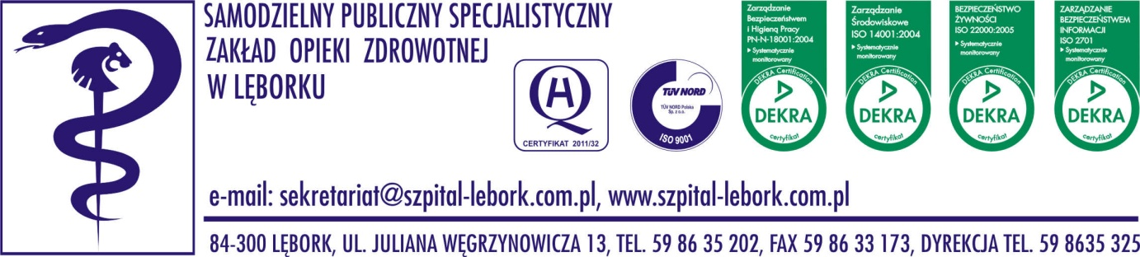
SPSZOZ/ 1509/2014 Lębork, dn. 07.08.2014r.

Uczestnicy postępowania
ZP-PN/UE/42/14

Dotyczy: przetargu nieograniczonego na zakup i dostawy produktów leczniczych w tym gazów medycznych do Samodzielnego Publicznego Specjalistycznego Zakładu Opieki Zdrowotnej
w Lęborku. Znak sprawy ZP-PN/UE/42/14

Dyrektor Samodzielnego Publicznego Specjalistycznego Zakładu Opieki Zdrowotnej w Lęborku jako Zamawiający informuje, że w przypadku zadania nr 48 w wyborze oferty błędnie wpisał wartość brutto. Zamawiający pismem z dnia 24.07.2014r. o numerze SPSZOZ/1379/2014 poinformował Wykonawcę o poprawieniu innej omyłki, natomiast inną wartość wpisał w wyborze oferty.
W związku z powyższym wartość zamówienia dla zadania nr 48 wynosi brutto 69 122,40 zł, słownie brzmi: sześćdziesiąt dziewięć tysięcy sto dwadzieścia dwa złote 40/100 groszy. Zamawiający dokona zmian w wyborze oferty uwzględniając powyższe poprawki.

Z poważaniem

